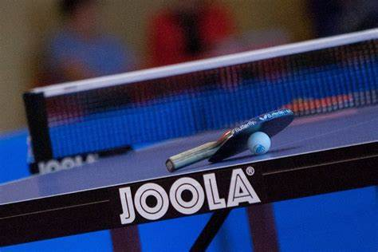

STALO TENISO TURNYRŲ “SUNDAY STARS 300+”, ZUJŪNAI, NUOSTATAI

VARŽYBOS BUS VYKDOMOS PAGAL TUO METU GALIOJANČIUS RIBOJIMUS IR REIKALAVIMUS SUSIJUSIUS SU COVID-19 PANDEMIJA

TIKSLAI IR UŽDAVINIAI

- Populiarinti stalo tenisą ir aktyvią fizinę veiklą
- Skatinti fizinį gyventojų ir moksleivių aktyvumą.
- Siekti bendravimo tarp stalo teniso žaidėjų,
- Sudaryti sąlygas varžytis ir tobulėti.
- Išaiškinti ir apdovanoti geriausius turnyro žaidėjus.

TURNYRO VYKDYMO LAIKAS IR VIETA

- Turnyro data: turnyrai bus vykdomi kiekvieno mėnesio vieną iš sekmadienių, turnyrų datos bus skelbiamos atskirai.
- Registracija - 11.00 val.
- Varžybų pradžia -11.30 val,
- Organizatoriai pasilieka teisę keisti varžybų datą ir laiką.
- Vieta: Vilniaus r., Zujūnai, Mokyklos g.1, Zujūnų gimnazija,
- Organizatoriai –Edvardas Uzialo ir Zujūnų gimnazijos direktorius Marek Pščolovski.

VARŽYBŲ VYKDYMO SISTEMA, DALYVIAI

- Maksimalus dalyvių skaičius varžybose - 16.
- Vyrai ir moterys žaidžia vienoje grupėje.(Moterų reitingas, skirstant į pagrindinę lentelę bus dauginamas iš 8.)
- Varžybų sistema : max. 16 dalyvių, žaidėjai suskirstomi į 4 pogrupius po 4 , pirmas dvi vietas pogrupyje iškovoję sportininkai patenka į pirmą finalą, kitas vietas – į antrą finalą, finaluose - aštuntukas dviejų minusų su visų vietų išaiškinimu. Nesusirinkus pakankamai dalyvių varžybų sistema gali būti keičiama.
- Amžius neribojamas.
- Reitingas: Varžybose gali dalyvauti tik 300 ir žemesnį reitingą turintys vyrai ir 35 ir žemesnį reitingą turinčios moterys.
- Varžybose dalyvaujantys sportininkai privalo turėti galiojančią žaidėjo licenziją.
- Dalyviai varžybų metu už savo sveikatą atsako patys.

- Aktualūs ir nuostatuose neaptarti klausimai bus nagrinėjami su varžybų organizatoriais.
- Žaidėjai dalyvaujantys turnyre patys įsipareigoja susipažinti su nuostatais ir savo dalyvavimu patvirtina, jog su jais sutinka ir jų laikosi.

- Žaidėjai neprieštarauja, kad varžybų metu gali būti filmuojami ar fotografuojami, bei nuotraukos bus patalpintos spaudoje ar socialiniuose tinkluose.

- Karščiuojantys, sloguojantys, kosintys, asmenys turnyruose dalyvauti negali.

- Varžybose bus skaičiuojamas LSTA ir STL reitingas (koeficientas 0,5). Dalyviai privalo turėti galiojančias LSTA licencijas. Susirinkus mažiau nei 12 dalyvių (vyrų grupėje) reitingas neskaičiuojamas. Moterims žaidžiančioms kartu su vyrais reitingas taip pat neskaičiuojamas.

APDOVANOJIMAI

- Varžybų nugalėtojas ir prizininkai bus apdovanoti taurėmis , diplomais ir prizinio fondo lėšomis, kurios bus paskirstytos: 1 vieta – 50%, 2 vieta - 30 %, 3 vieta - 20 % . 4 – 6 vietas užėmę sportininkai bus apdovanoti medaliais ir diplomais.

Dalyvio mokestis – 10 eurų. + 5 eurai į prizinį fondą , viso – 15 eurų.
Dalyvio mokestį galima sumokėti pavedimu:
Edvardas Uzialo, a/s: LT41 4010 0495 0088 2021, LUMINOR Bankas.
BŪTINA IŠANKSTINĖ REGISTRACIJA
Tel.: +370 60414040, arba el. paštas – st.turnyrai@gmail.com , arba www.raudonajuoda.puslapiai.lt

